# CPM130B

**OS.27ene2023.V1**

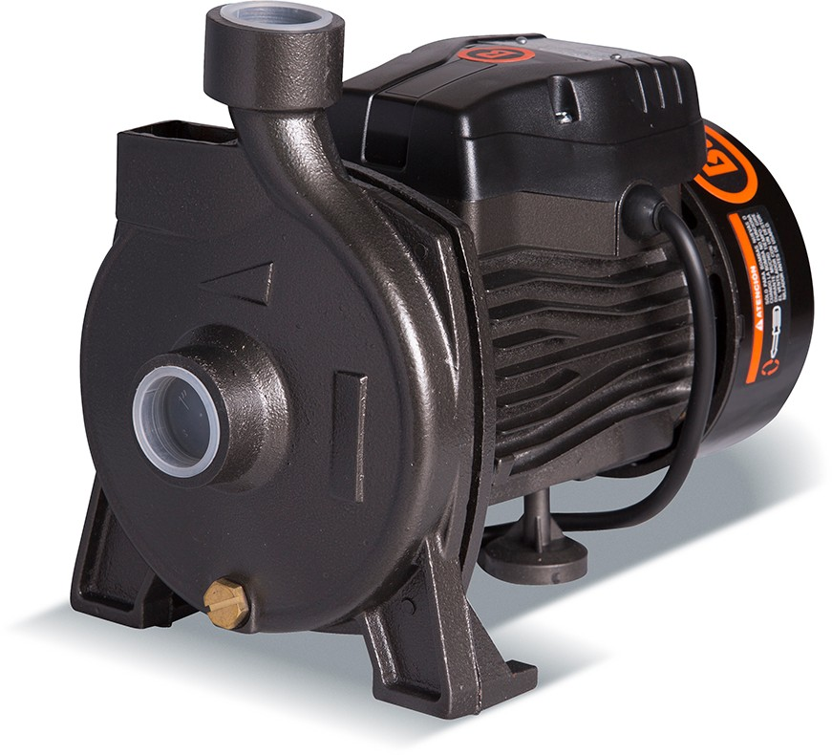**ELECTROBOMBA** DE SUPERFICIE **CENTRÍFUGA**

# 0,5 hP

NOTA: LAS IMÁGENES E ILUSTRACIONES, FUERON ELABORADOS CON FINES ILUSTR ATIVOS, NO CONSTITUYENDO NECESARIAMENTE UNA REPRESEN TACIÓN EXACTA DE LA REALIDAD.

**Cód. 1050 10416**

Uno de los tipos más conocidos y utilizados, debido a que son una buena alternativa al momento de impulsar y distribuir agua a distancias mayores

que las bombas de menor potencia. Este tipo de bomba conjuga una perfecta relación entre una presión moderada de trabajo y un caudal medio. Están diseñadas para bombear agua limpia sin partículas abrasivas.

**CPM130b**

SKU:

Número de Fases: Potencia Máxima: Voltaje / Frecuencia: Succión x Descarga: Caudal Máximo:

Altura Máxima: Succión Máxima:

Equipo (Largo x Ancho x Alto): Peso Producto:

**1050 10416**

**MONOFÁSICO 0,5HP (0,37kW)**

**220V/50Hz**

**1"x1"**

**90L/min (5,4m5/h) 20mca**

**8m**

**27,5 x 17 x 23cm 8kg**

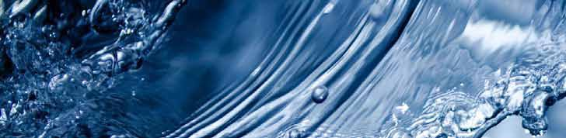

**DIVISIÓN ELECTROBOMBAS**

|  |  |  |  |  |  |  |  |
| --- | --- | --- | --- | --- | --- | --- | --- |
| M³/h | 0,0 | 1,0 | 2,1 | 3,1 | 4,1 | 5,1 | 5,9 |
| L/min | - | 16,7 | 34,3 | 51,7 | 68,8 | 85,8 | 97,8 |
| H(m) | 20,4 | 17,6 | 16,2 | 14,3 | 11,3 | 8,3 | 4,9 |